Tuần 35
I. YÊU CẦU CẦN ĐẠT
1. Kiến thức
Sau bài học này, HS sẽ:
- Tích cực tham gia các hoạt động giáo dục của Đội Thiếu niên Tiền phong Hồ Chí Minh.
2. Năng lực
Năng lực chung:
- Năng lực giao tiếp và hợp tác: Khả năng thực hiện nhiệm vụ một cách độc lập hay theo nhóm; Trao đổi tích cực với giáo viên và các bạn khác trong lớp.
- Năng lực tự chủ và tự học: Biết lắng nghe và chia sẻ ý kiến cá nhân với bạn, nhóm và GV. Tích cực tham gia các hoạt động trong lớp.
- Giải quyết vấn đề và sáng tạo: Biết phối hợp với bạn bè khi làm việc nhóm, tư duy logic, sáng tạo khi giải quyết vấn đề.
Năng lực riêng:
- HS làm và giới thiệu được Vòng quay kỉ niệm để chia sẻ những kỉ niệm trong cuộc hành trình trải nghiệm của mình.
3. Phẩm chất
- Tự lực, trách nhiệm: Chủ động sắp xếp thời gian và sử dụng thời gian hợp lí,có ý thức tự giác; tinh thần trách nhiệm trong hoạt động nhóm.
II. ĐỒ DÙNG DẠY HỌC
1. Đối với giáo viên
- Giáo án, SGK, VBT Hoạt động trải nghiệm 5.
- Giấy A3, bút, bút màu.
- Tranh, ảnh liên quan đến chủ đề
2. Đối với học sinh
- SGK, VBT Hoạt động trải nghiệm 5.
- Thực hiện nhiệm vụ trong SBT trước khi đến lớp.
- Đồ dùng học tập theo yêu cầu của GV.
III. CÁC HOẠT ĐỘNG DẠY HỌC
Tiết 1: Sinh hoạt dưới cờ: Kỉ niệm ngày sinh Bác Hồ
HOẠT ĐỘNG CỦA GV | HOẠT ĐỘNG CỦA HS
a. Mục tiêu: Sau khi tham gia hoạt động, HS có khả năng:  - Thể hiện lòng biết ơn Bác Hồ kính yêu.  - Có ý thức học hỏi theo tấm gương đạo đức Hồ Chí Minh.  b. Cách tiến hành  - Đại diện nhà trường GV Tổng phụ trách Đội giới thiệu buổi sinh hoạt về chủ đề Nhớ ơn Bác Hồ. Các nội dung chính như sau:  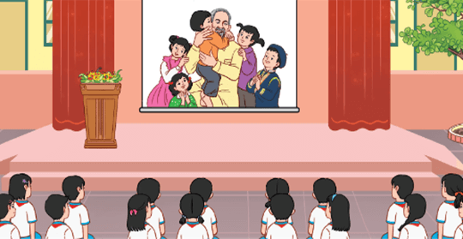  + Cho HS xem phim tư liệu về chủ đề Bác Hồ - Một tình yêu bao la.  + HS tham gia biểu diễn các tiết mục văn nghệ về Bác Hồ kính yêu. Các tiết mục đa dạng về hình thức và đến từ tất cả các khối lớp. | - HS lắng nghe và tham gia theo sự hướng dẫn của GV.  - HS xem phim.  - HS tham gia biểu diễn.
Tiết 2: Hoạt động giáo dục theo chủ đề: Tổng kết hành trình trải nghiệm
HOẠT ĐỘNG CỦA GV | HOẠT ĐỘNG CỦA HS
A. HOẠT ĐỘNG KHỞI ĐỘNG  a. Mục tiêu: Sau khi tham gia hoạt động, HS có khả năng  - Tạo tâm thế cho HS, giúp đỡ HS ý thức được nhiệm vụ học tập, hứng thú với bài học mới.  b. Cách tiến hành  - GV mời HS lựa chọn một địa điểm yêu thích, dễ chịu trong trường. Mỗi tổ làm thành một vòng tròn chia sẻ.  - GV hướng dẫn HS chia sẻ:  + Các thành viên trong tổ lần lượt nhắc từng hoạt động chung trong cả năm.  + Với mỗi hoạt động và một cảm xúc, HS lại dùng một sợi len hoặc 1 băng giấy nhỏ để vào giữa.  + Mỗi thành viên nhắc một hoạt động trải nghiệm mình ấn tượng nhất.  + Mỗi thành viên bày tỏ cảm xúc đã từng có với nhóm, tổ của mình.  + Sau khi đã hết ý kiến, mỗi tổ sẽ nhận được khá nhiều dây len hoặc băng giấy, các thành viên cùng kết nối sợi len hoặc băng giấy thành dây xúc xích để bày tỏ tình thân thiết, sự đoàn kết có được sau những hoạt động trải nghiệm.  - GV mời HS cùng trích đọc nhật kí tố, lớp (nếu có) và nói những lời chúc tốt đẹp cho nhau.  - GV tổng kết và dẫn dắt vào bài học: Thật tuyệt khi chúng ta cùng nhau thực hiện nhiều hoạt động trải nghiệm trong suốt một năm học qua. Kiến thức, kĩ năng và cảm xúc cũng như những sợi dây, cứ càng đi sợi dây càng dài. Càng làm nhiều hoạt động, các thành viên trong tập thể càng gần gũi, đoàn kết với nhau hơn. Các em hãy đến với bài học ngày hôm nay – Tuần 35 – Tiết 2: Hoạt động giáo dục theo chủ đề: Tổng kết hành trình trải nghiệm.  B. HOẠT ĐỘNG HÌNH THÀNH KIẾN THỨC  Hoạt động 1: Làm Vòng quay kỉ niệm  a. Mục tiêu: Thông qua hoạt động, HS làm được Vòng quay kỉ niệm, phát triển khả năng khéo léo, sáng tạo.  b. Cách tiến hành:  - GV hướng dẫn HS chuẩn bị những đồ dùng: 2 miếng bìa cứng hình tròn, bút, bút màu, kéo, đinh ghim...  - GV hướng dẫn HS làm vòng quay theo hướng dẫn sau:  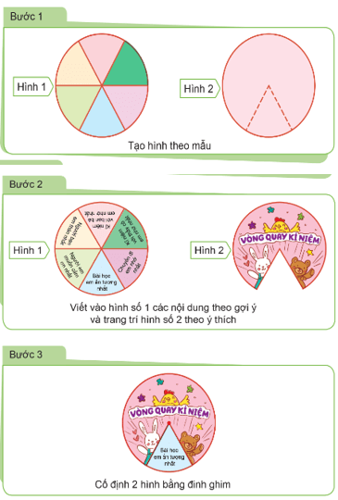 | - HS thực hiện.  - HS chia sẻ.  - HS lắng nghe GV giới thiệu bài học.  - HS chuẩn bị.  - HS quan sát, thực hiện.  - HS lắng nghe, tham khảo.

